GEO 开源项目实测报告
  - 任务 B 第六步 技术选型与证据 2026 年 10 月 9 日
建议将网站体检交给 geo-optimizer-skill，并优先把 Elmo 作为监测改造候选；GetCito 可作为备选，GEORank 当前不宜直接当作餐厅推荐次数监测器。
本报告包含本机安装、公开网站检查、源码函数运行、官方演示操作和截图；尚未完成真实餐厅 AI 查询、供应商扣费核对及真实飞书写入，因此监测选型是有条件的工程判断。

网站检查类 geo-optimizer-skill
1. 安装难度 容易，本机从源码安装依赖用时 15.36 秒、首次真实网站检查用时 2.79 秒，30 分钟内跑通了网站检查功能（E01）。
2. 地点附近 网站 audit 接口不接受餐厅问题，附带 citations 接口可输入带地名的文本，但本次因未配置所选 Perplexity 密钥未获得回答，未证实附近定位能力（E02）。
3. 单次成本 本次公开网页 audit 不需要模型密钥、未产生模型查询费，附带 citations 的真实单次费用未测，不能把网站体检的零模型费推广到 AI 查询（E01、E02）。
4. 批量月跑写飞书 可改为批量网站体检并导出 JSON，本次已将两站真实检查结果转成飞书格式且通过本地接收与去重演练，月度调度和真实飞书写入仍待接通（E09）。

推荐追踪候选 GEORank
1. 安装难度 偏难，本机 Python 依赖 111.08 秒装完，但 Docker 引擎故障且原生 Windows 后端报缺少 fcntl，未完整跑通，不能确认 30 分钟内可用（E03）。
2. 地点附近 原始问答函数能传递包含唐人街或 Sunset Park 的文本，但离线截获请求没有定位参数或网页搜索工具，未证实能代表当地用户查询或统计推荐次数（E04）。
3. 单次成本 默认 gpt-4o-mini 按假设的 1000 输入加 500 输出 tokens 估算约 US$0.00045，实测只验证请求配置而未产生真实回答或账单（E04、价格来源 P2）。
4. 批量月跑写飞书 技术上可二次开发，但目前核对到的是问答和诊断接口，需另建多引擎采集、重复抽样、品牌命中统计、月度调度和飞书输出，工程量较大（E04、源码 S2）。

推荐追踪候选的四句结论

GetCito
1. 安装难度 中等偏难，依赖 215.24 秒装完，绕过 Docker 并修复资源解析后在约 17 分钟内进入本地品牌配置页，但 Worker 因缺少测试 API 密钥退出，未跑通真实监测（E06、图 G1）。
2. 地点附近 可配置国家并在问题中写地名，但函数实测把 United States 映射为 US 而不能把 Chinatown Manhattan 或 Sunset Park Brooklyn 映射为搜索定位，街区附近能力未验证（E05、图 G2）。
3. 单次成本 若选代码已接入的 Bright Data ChatGPT 抓取路径，官方按量价约 US$0.0015/成功记录，本次没有真实调用和扣费，该数仅为预算单价（E06、价格来源 P1）。
4. 批量月跑写飞书 具备品牌、问题、快照和报告 API 及后台调度代码，可扩展月度批次与飞书适配器，但本次仅核对接口并测试本地输出格式，完整业务链路待验证（源码 S3、E09）。

Elmo
1. 安装难度 中等，依赖 235.58 秒装完，绕过 Docker 并修复资源解析后约 17 分钟进入本地管理页，随后测试模式 Worker 正常启动，但真实查询仍需配置供应商（图 L1、E08）。
2. 地点附近 可批量录入带街区名的问题，但测试确认 DataForSEO 抓取路径使用美国代码 2840，未提供街区经纬度输入，不能把 near me 视为已在餐厅附近定位（E07、原有请求参数测试）。
3. 单次成本 若选默认的 DataForSEO ChatGPT Live Scraper 路径，官方价约 US$0.004/结果页，而源码内部估值函数返回 US$0.005，本次无真实扣费且两者不可混作实付费用（E07、图 P1）。
4. 批量月跑写飞书 三个监测候选中它最适合作为改造起点，批量问题解析和后台 Worker 已实跑，仍须补街区定位、推荐语义判断、月度批次及飞书写入，并完成真实查询验收（E07、E08、E09）。

对本地餐厅最关键的判断
“提到店名”与“推荐这家店”并不相同：Elmo 原函数把“I do not recommend Frydom.”也判为 brandMentioned=true；GetCito 的对应实现同样采用字符串包含判断，但本次未单独执行其否定句函数。
geo-optimizer-skill 的分数用于发现网页基础问题；本报告没有用它的分数与另外三个项目的出现率比较，也没有把厂商演示中的百分比当作 001 或 020 的结果。

测试环境与证据范围
执行环境为用户电脑 Windows x64，工作目录为 C:\Users\WZ\Desktop\GEO；测试日为 2026-10-09，操作时间使用中国标准时间 UTC+8，源码固定到下列提交。
项目 | 固定提交前 12 位 | 分支
geo-optimizer-skill | 0e1ffc88aa23 | main
GEORank | 424a0cf92b37 | main
GetCito | 2e56fa49497a | master
Elmo | b5b46d4a9c8b | main
Python：网站检查使用 3.14；GEORank 使用独立的 3.12 虚拟环境；GetCito 与 Elmo 使用 Node 24.19.0 和仓库指定 pnpm 版本，均以 frozen-lockfile 安装。
Docker 29.8.2 客户端存在，但 Desktop 因本机 socket 问题退出；未重置 Docker 数据，改用 WSL Ubuntu 22.04 独立测试数据库。
PostgreSQL 14.24 通过本次迁移和登录，但低于 GetCito 推荐的 16+，不能据此认定生产兼容。

证据分级
类别 | 本次包含什么 | 不能证明什么
真实运行 | 安装、公开网站 HTTP 检查、本地登录、数据库迁移、Worker 启动 | 没有供应商回答就不能证明餐厅出现率
离线验证 | 原始函数执行、原仓库单元测试、模拟网络参数截获 | 不能证明模型实际推荐或定位准确
官方演示 | 公开 demo 账号登录并查看品牌、问题和统计 | 不是本机新产生的数据，也不是试点店数据
预算估算 | 供应商价格网页和代码调用路径核对 | 不是 API 账单或实测单次费用

样本范围
任务单提供的 001 Frydom／Sunset Park Brooklyn 与 020 意中人／Chinatown Manhattan 只用作问题文本；官网和门店精确坐标未确认，网站检查使用 example.com 与 example.org，绝不把这两个示例域名归到餐厅名下。

网站检查类的实际操作证据
操作：下载固定提交 → 安装 Python 包到任务目录 → 调用官方 Click 入口 → 对 https://example.com 执行 audit 并保存 JSON → 以第二个公开示例域名复测批量输出。
python -m pip install --target .test-python sources/geo-optimizer-skill
# 设置 PYTHONPATH=.test-python 后
python -c "from geo_optimizer.cli.main import cli; cli()" audit \
--url https://example.com --format json --output evidence/geo_example_audit.json
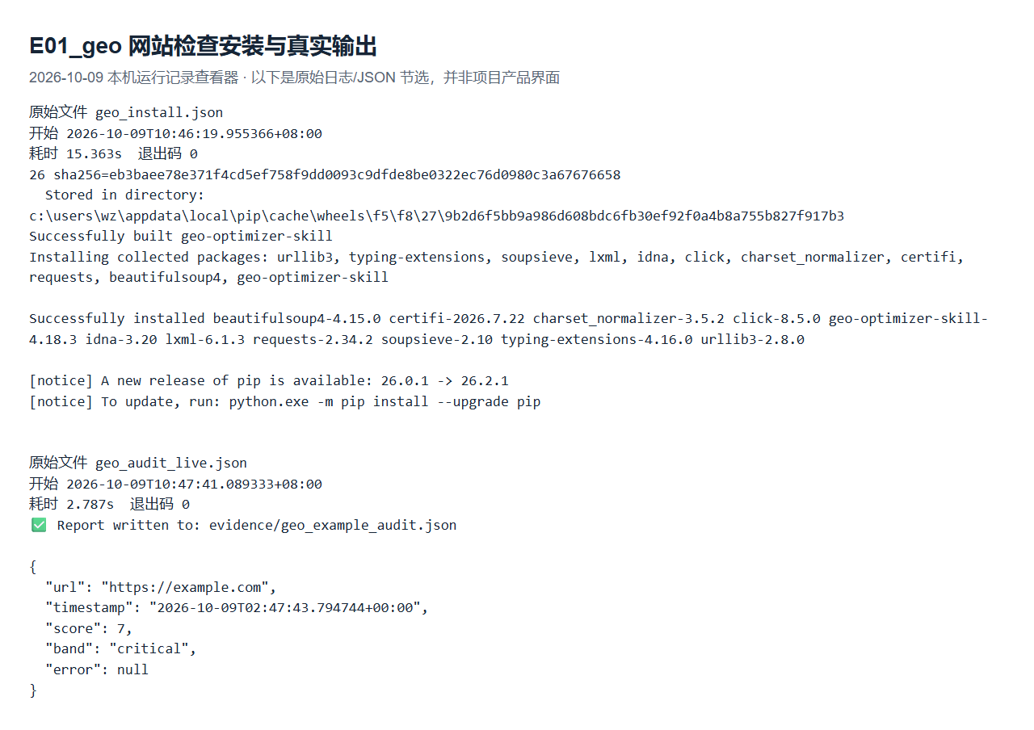
E01 真实安装和公开网页检查日志；JSON score=7、error=null，属于工具的网页评分。
结果：首次检查退出码 0、耗时 2.787 秒；返回 robots.txt、JSON-LD、meta 和内容等检查字段；两站批量复测均成功输出 JSON。
附近问题验证：把“best hot pot near Chinatown Manhattan”交给 audit --url 后，程序按域名解析并拒绝；改用 citations --query 则进入模型提问路径，但本次明确选择的 Perplexity 未配置密钥，因此返回“No AI provider configured”（原始记录 E02）。
适用判断：可用于任务 B 的网页基础检查；本次未测客户菜单，也未证明工具分数与推荐率有对应关系；模拟爬虫请求成功同样不能单独证明真实搜索引擎已收录网站。

GEORank 安装与启动证据
操作：复制 .env.example → 按 README 执行 Compose → 记录 Docker 连接失败 → 在独立 Python 3.12 环境安装 backend/requirements.txt → 直接启动 Uvicorn 验证替代路径。
docker compose -p geo-test-georank -f docker-compose.yml \
-f docker-compose.dev.yml up -d
python -m uvicorn app.main:app --host 127.0.0.1 --port 8008
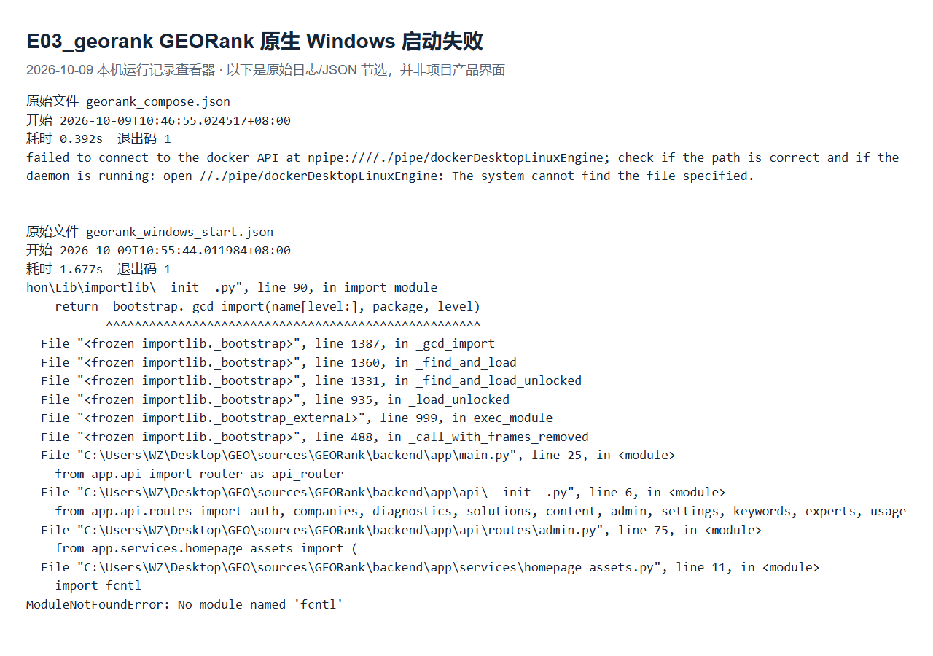
E03 第一条失败来自 Docker 环境；第二条是原生 Windows 不支持 fcntl 的源码兼容问题。
结果：依赖可安装，但服务入口导入 app/services/homepage_assets.py 时因 import fcntl 退出；安装成功不能算后端已运行。
另外用 Python http.server 打开 dist 静态页，确实能显示菜单，但公司列表 API 返回 404；这是无后端的页面预览，不是完整自托管部署（附录原图 georank_static.png）。
本次未完成 GEORank 的 Linux 全栈启动；如果要继续评估，应先在可用的 Docker／WSL Linux 中按原 Compose 启动 PostgreSQL、Redis 等依赖，再验证接口，不能仅根据静态页截图判断“好装”。

GEORank 地点问题与改造证据
操作：执行原始 AIClient.complete 函数，用替身替换最外层模型传输，分别输入带 Sunset Park 地名的问题和 near me 问题，保存实际构造的请求；这一步没有向模型服务发送请求。
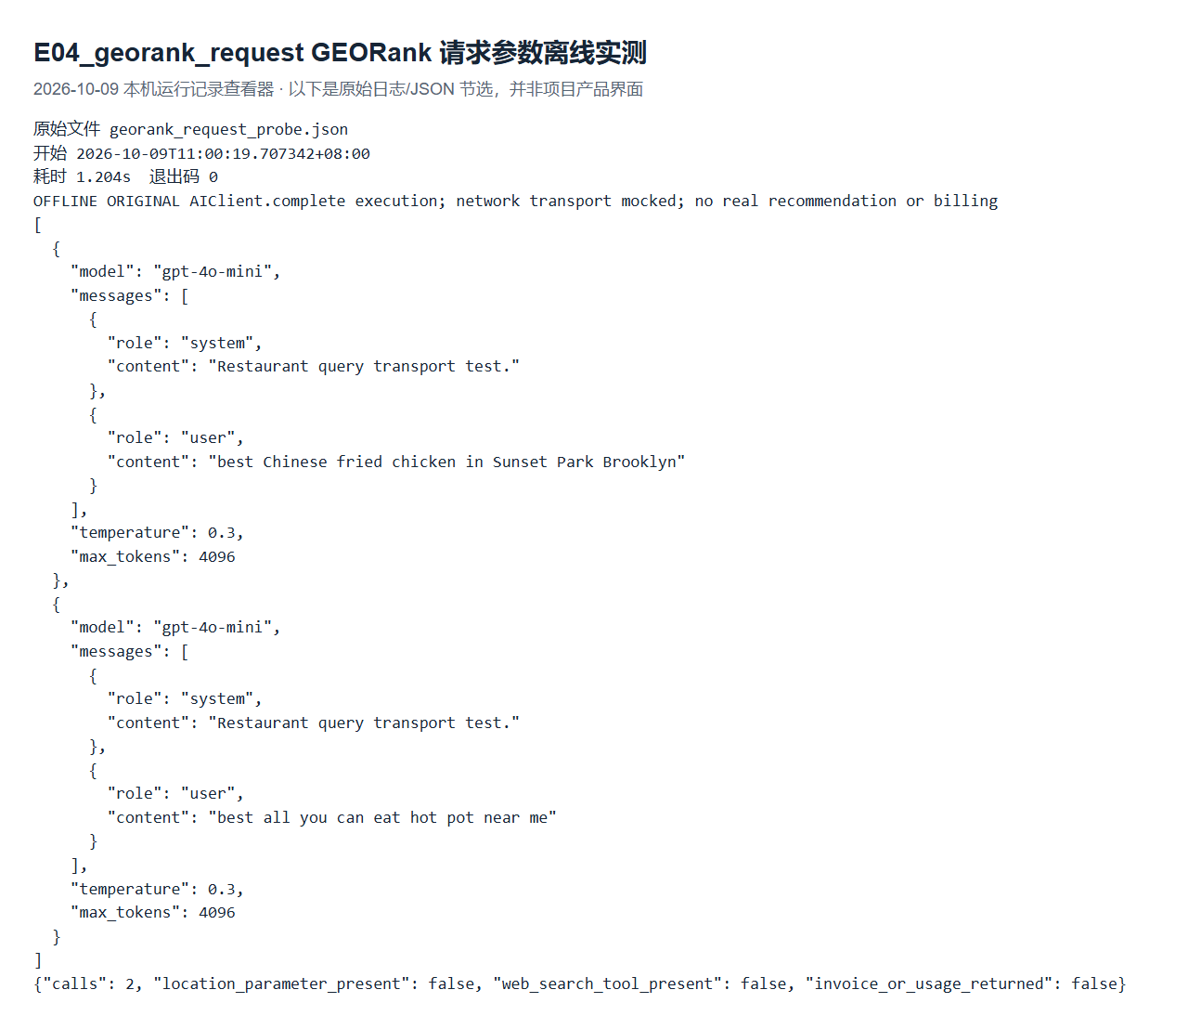
E04 离线参数截获；messages 包含地点文字，但请求中没有 location 或 tools。
结果：两次请求均只有 model、messages、temperature、max_tokens；默认模型来自配置 gpt-4o-mini，max_tokens=4096 是上限，不是本次实耗；返回字符串接口未带回计费 usage。
定位结论：文本可以带地名，但无法据此声称获得当地用户视角；完整 RAG 问答还会结合项目内部公司知识库，这与在真实 ChatGPT 页面重复询问餐厅是不同的测量对象。
改造判断：已有 FastAPI 问答／诊断接口与 Celery 结构可复用，但尚未核验到完整的“店 × 问题 × 平台 × 重复次数”监测记录链；飞书接入并不是它唯一缺少的环节。原有 AIClient 测试 5/5 通过，验证的是代码行为，非真实模型质量。

GetCito 本机安装与界面证据
操作：pnpm install --frozen-lockfile → 官方 Compose 因 Docker 故障失败 → 使用 WSL 测试数据库完成迁移 → Vite 启动 → 修复包资源解析 → 创建本地测试账号 → 使用示例域名进入品牌设置流程。
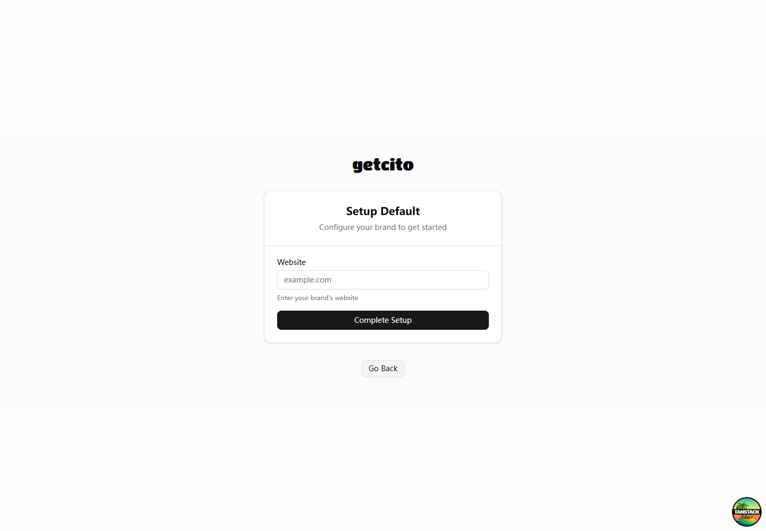
图 G1 本机 localhost:1516 的品牌配置页面，已成功登录；它还不是监测结果页。
本机版本 9.1.0，依赖安装 215.242 秒；迁移成功记录为 getcito_migrate_wsl.json；登录／品牌流程截图与状态保存在 getcito_local_account.json 和 getcito_local_brand.json。
可复现修复：packages/og/src/vite-plugin.ts 从插件包位置解析 @takumi-rs/wasm 等资源失败，改为 require.resolve(spec, { paths: [process.cwd()] })，使其从启动应用的目录解析；原文件已留存，属于本地兼容修复，并非上游原版直接成功。
缺少测试模型密钥时，真实启动 Worker 返回“provider openai-api requires API key(s) to be configured”；调用 DataForSEO 原适配器也在发出请求前报账号密码缺失（E06）。
官方 demo 使用网页公开的专用演示账号，页面显示 v9.0.0，而下载源码为 9.1.0；因此演示界面用于观察流程，本机代码结论以固定提交为准。

GetCito 地点能力与接口证据
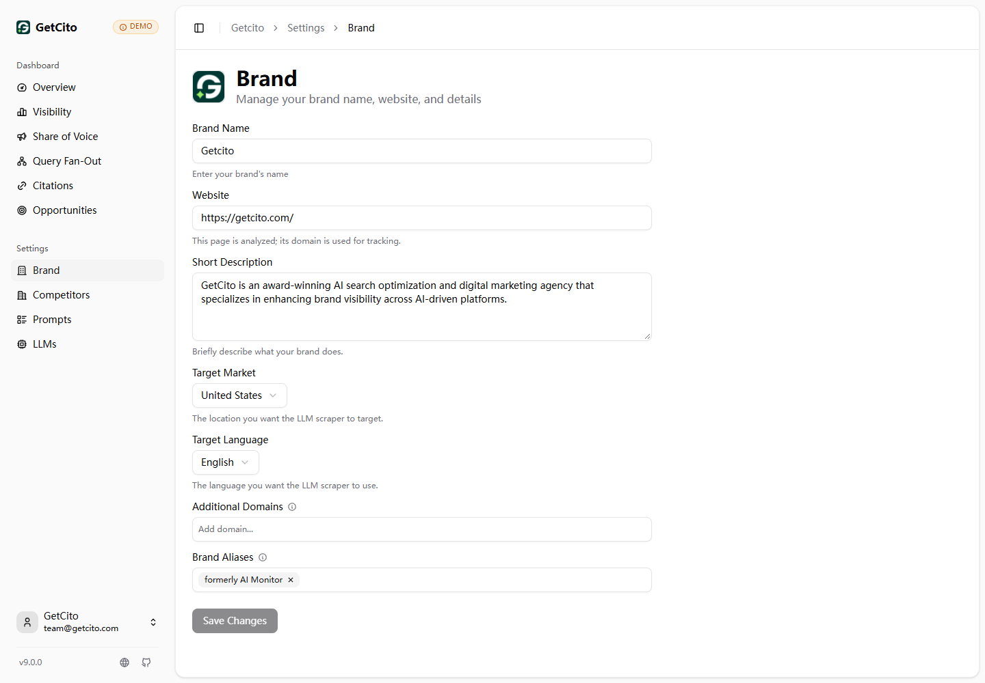
图 G2 官方演示品牌设置，Target Market 为国家选择，不是门店经纬度设置。
操作：直接执行仓库的 localeCountryCode、isDataforseoLocation 和 TARGET_MARKETS，依次传入 United States、Chinatown Manhattan、Sunset Park Brooklyn；美国返回 US/true，两个街区返回 null/false（E05）。
判断：当前可把街区写进提示词，但国家选择无法代替餐厅周边定位；DataForSEO Google AI Mode 分支对未识别市场回退到美国代码 2840，OpenAI 搜索分支传的是国家码，不能据此确认街区命中。
成本路径也要区分：该提交的 DataForSEO ChatGPT 适配器调用 LLM Responses，不是 Elmo 默认的 LLM Scraper，所以不能把 Elmo 的 US$0.004 直接套用；本报告为 GetCito 采用 Bright Data ChatGPT 的公开单价作预算。
批量改造接口：OpenAPI 定义 /brands、/prompts、/prompts/{promptId}/snapshot 和 /reports；Worker 有 schedule-maintenance 和 process-prompt，说明有可复用的记录与排程结构，但真实 API 链路、精确月度触发和飞书输出仍未验收。
相关原仓库测试 14/14 通过，包括地点映射与 DataForSEO 适配器行为；这些使用模拟网络，不代表已从附近定位取得答案。

Elmo 本机安装与 Worker 证据
操作：安装发布版 CLI 0.4.4 并执行 init，确认 Docker 阻塞；然后安装源码依赖、用 WSL 数据库迁移、修复字体资源解析、注册本地管理员并启动 Worker。
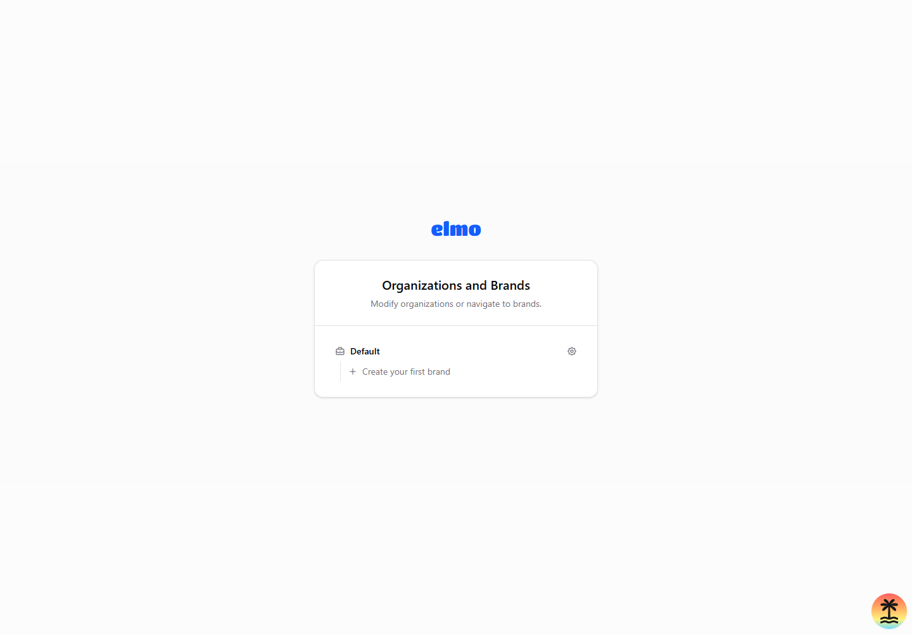
图 L1 本机 localhost:1515 的组织和品牌管理入口，已通过实际注册 API 登录。
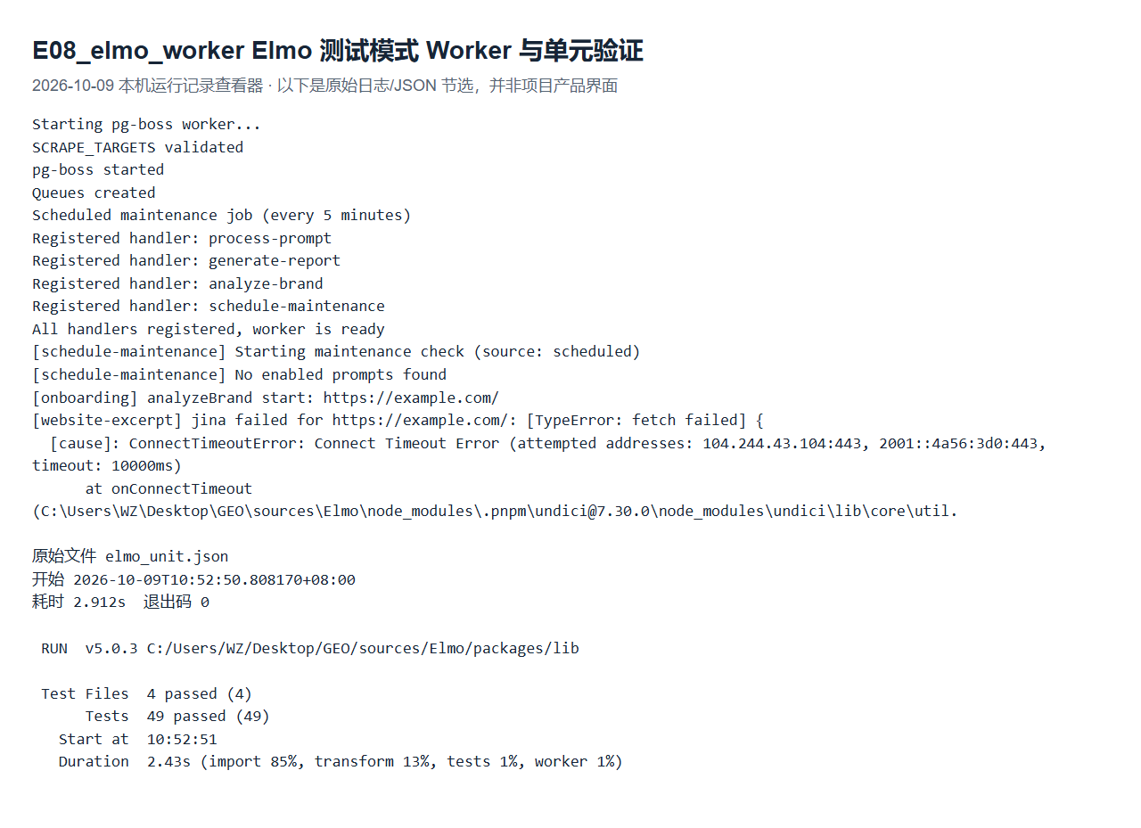
E08 原始 Worker 日志与 49 项相关单元测试；本机选择 stub 测试提供商，没有真实模型调用。
实际注册 API 返回 HTTP 200；依赖安装 235.582 秒，管理员登录时间为 11:02:21；字体解析修复与 GetCito 同类，修复后的 Elmo 全仓 Biome 检查通过。
Worker 已创建队列、注册处理器，并记录每 5 分钟维护调度；后续 example.com 测试品牌分析完成，但返回的是 stub 固定样例，不可将其中的品牌、竞争者或问题用于餐厅结论。

Elmo 地点输入和指标口径证据
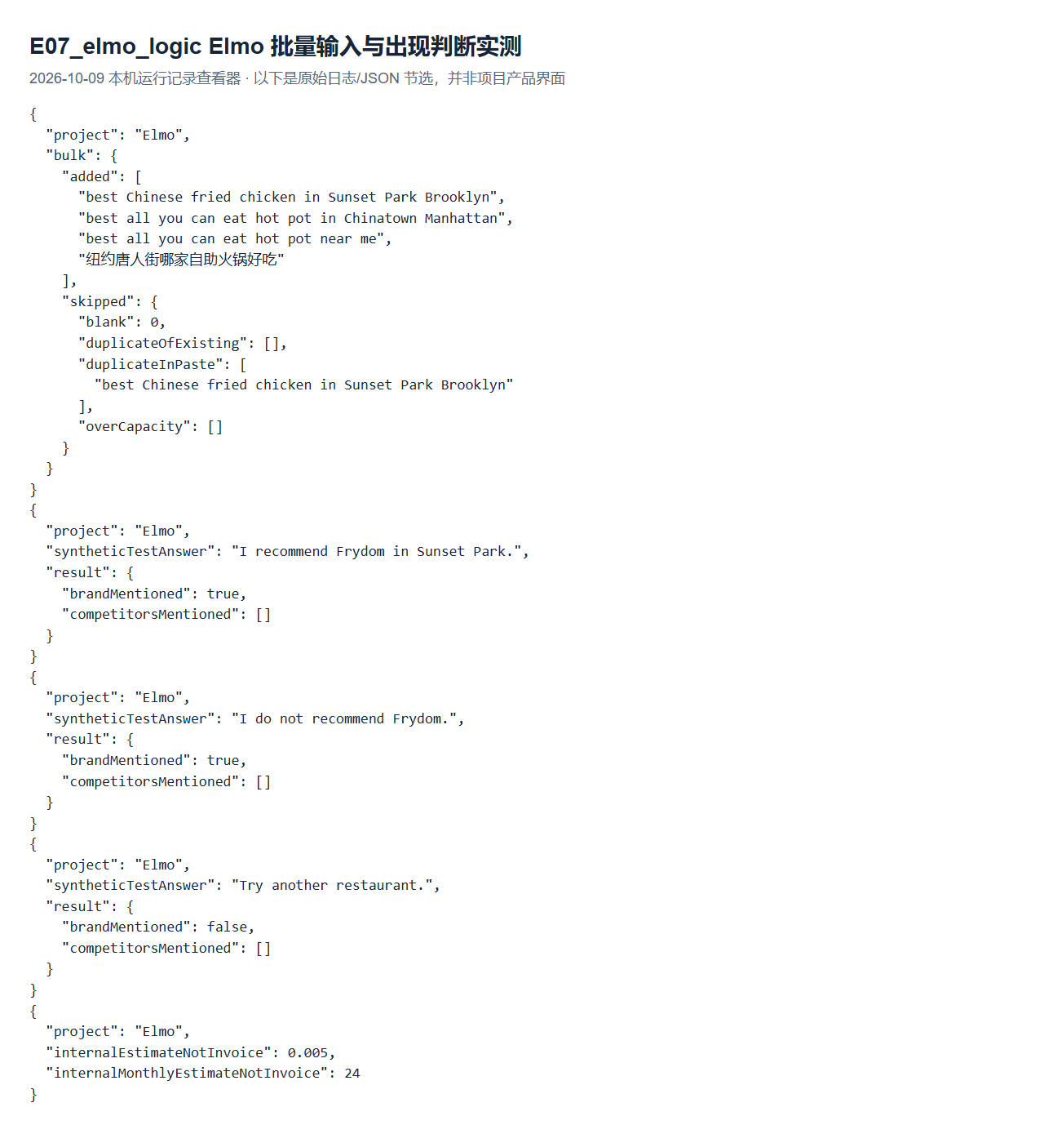
E07 原始函数运行输出；测试文本是明确构造的离线样本，未生成任何真实餐厅回答。
批量输入：四条问题包含 Sunset Park、Chinatown、near me 和中文问题；重复粘贴第一条后，解析器接受四条并报告一条重复，说明可复用批量输入和去重逻辑。
定位请求：原有 DataForSEO 适配器测试通过，抓取路径带 location_code=2840、language_code=en；ProviderOptions 没有城市／经纬度字段，所以把 near me 输入成功不等于附近定位成功。
指标口径：正向推荐句与“I do not recommend Frydom.”都返回 brandMentioned=true，未提 Frydom 的句子为 false；若对老板汇报“推荐率”，应另存正向推荐、否定提及和纯引用，必要时人工复核。
费用口径：estimateRunCostUsd("dataforseo", true) 实际返回 0.005；源码注释说明它是粗略内部归因估值，不能取代供应商账单；按每天 5 次、16 问题、每次重复 2 次估出的 US$24 是示例配置，不是本次花费。

查询费用与预算口径
本次没有用专用付费凭证完成真实 AI 查询，因此没有可核验的单次扣费；下表把“本次运行事实”和“后续预算假设”分别列出，金额统一为美元，不含服务器、电费、人工和额外模型分析。
项目和路径 | 每次预算 | 证据与限制
geo audit 网站检查 | 模型费 US$0 | 真实 HTTP 检查成功；不是 AI 回答
GEORank 默认模型 | 约 US$0.00045 | 假设输入 1000＋输出 500 tokens；非实耗
GetCito＋Bright Data ChatGPT | US$0.0015/成功记录 | 官方按量 US$1.5/1000；未核对账单
Elmo＋DataForSEO Live Scraper | US$0.004/结果页 | 官方 Live 单价；未核对账单
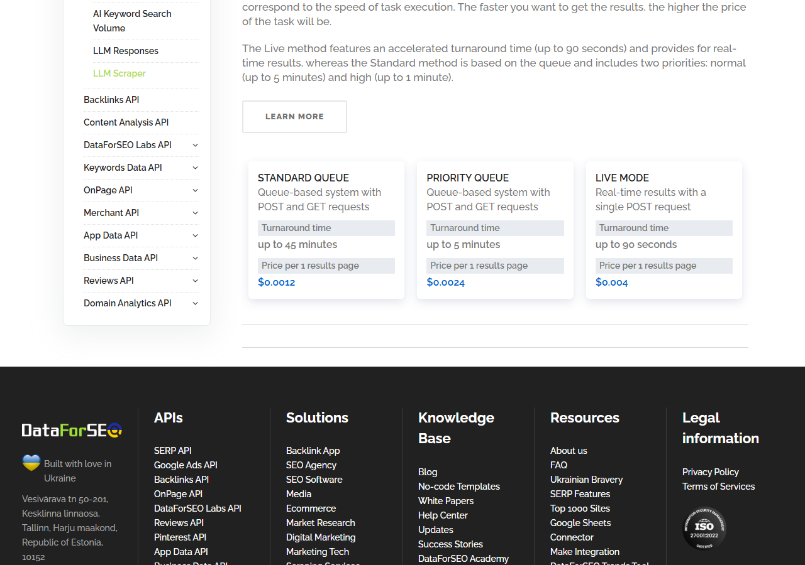
图 P1 2026-10-09 实际打开的 DataForSEO 官方价格页；这是报价证据，不是本次扣费记录。
GEORank 预算计算：1000 × 0.15/1,000,000 ＋ 500 × 0.60/1,000,000 = US$0.00045；RAG 上下文、Embedding、失败重试及额外分析会改变总额，输出上限 4096 不能当作已用 tokens。
本地餐厅月度小样本：2 家店 × 8 问 × 2 次 × 1 个 ChatGPT 表面 = 32 条结果，按上述公开单价分别约 US$0.048（Bright Data）或 US$0.128（DataForSEO）；新增 Google AI Mode 必须另核其单价，不能直接沿用 ChatGPT 单价。
P1 Bright Data：brightdata.com/products/web-scraper/chatgpt；P2 OpenAI：developers.openai.com/api/docs/models/gpt-4o-mini；P3 DataForSEO：dataforseo.com/pricing/ai-optimization/llm-scraper。检索日均为 2026-10-09；免费额度、最低充值和套餐以账户实际条款为准。

批量月跑和飞书改造的验证
已完成的本地演练：对 example.com 与 example.org 真实运行 audit → 读取两份 JSON → 生成飞书 records/fields 结构 → 向本机 HTTP 接收器 POST → 以周期与域名作为唯一键做重放去重。
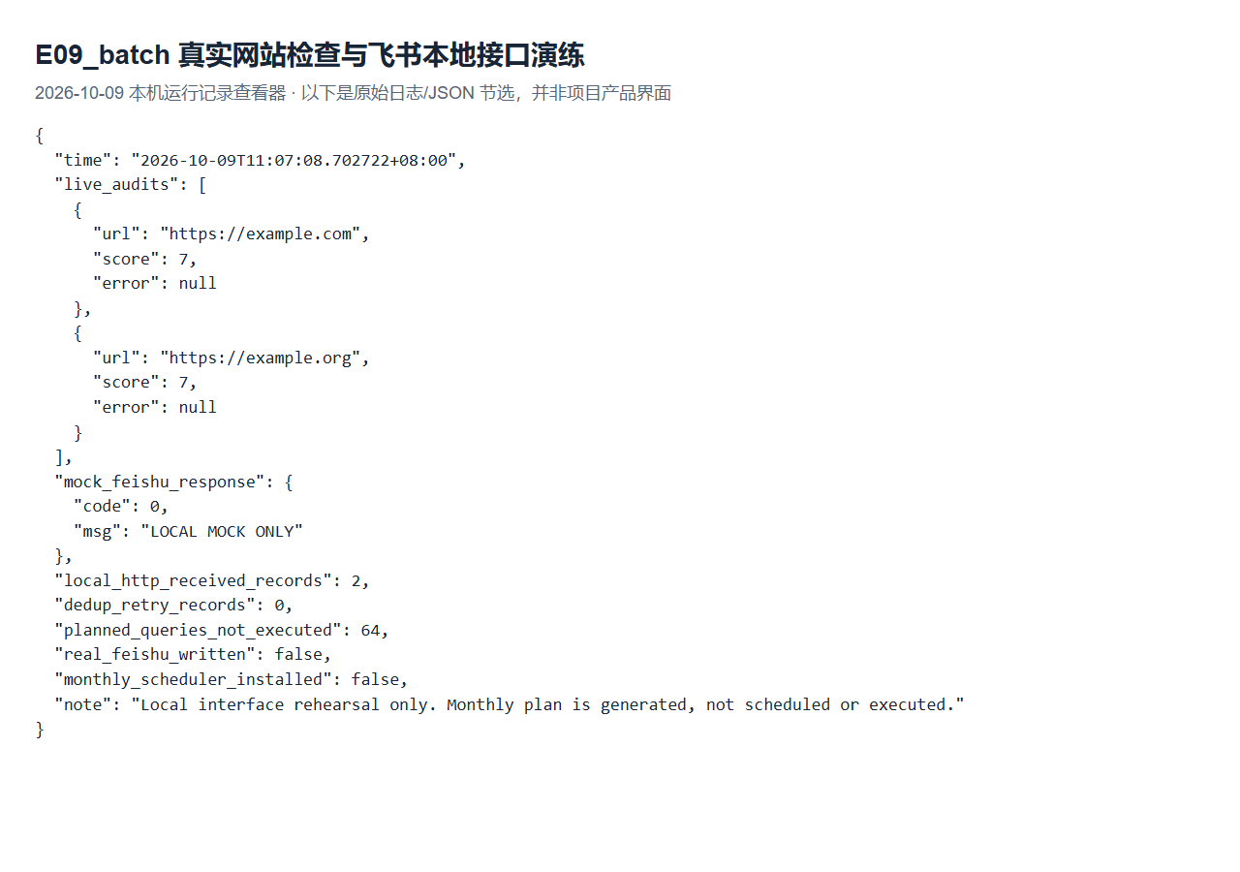
E09 本地模拟飞书接口收到两条真实网站检查记录，重放待写入为零；没有向真实飞书发送数据。
同时生成了 2 家店 × 8 问 × 2 平台 × 2 次 = 64 个待执行任务，状态均为 PLANNED_NOT_EXECUTED；它证明输入能组织成批次，不证明 64 次真实查询已完成，也没有安装后台定时任务。

建议的改造边界
网站体检单独成表：店号、官网、检查时间、分项检查、分数、原始 JSON 链接；推荐追踪另成表：店号、问题、引擎及版本、定位方式、地区／坐标、重复编号、原始回答、引用、提及、正向推荐、错误、耗时和费用来源。
Elmo／GetCito 可复用品牌和问题 API 及结果结构；增加每月批次运行器，停用不符合预算的默认高频任务；以 run_id 为幂等键，逐条保存失败状态，并通过飞书 batch_create／更新接口写入。GEORank 还需要额外建设监测数据模型与引擎采集。
仍待真实验收：专用供应商账号和费用上限、试点店官网与准确地址、飞书测试表及应用写权限；选两道固定地名问题和一道 near me 问题分别重复运行、核对供应商账单，并验证失败重试不会重复入表。

补充运行证据 网站提问和密钥阻塞
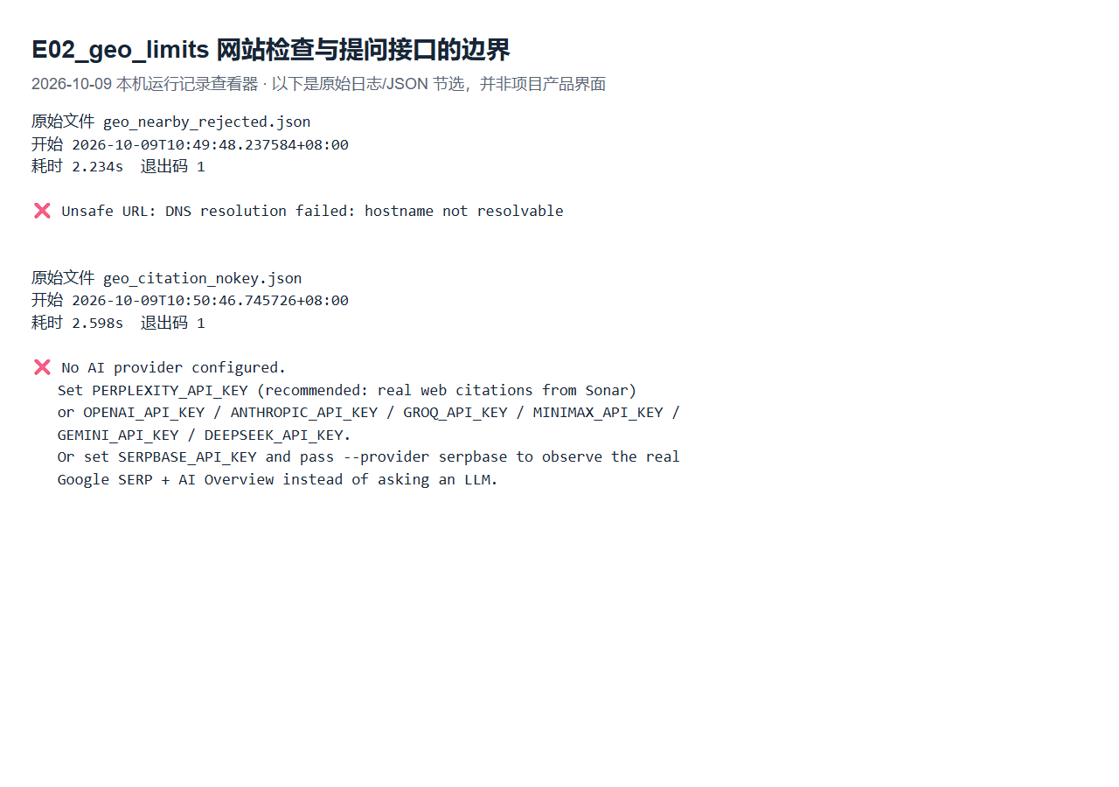
E02 audit 拒绝问题文本；citations 因缺少指定供应商密钥未获得回答。
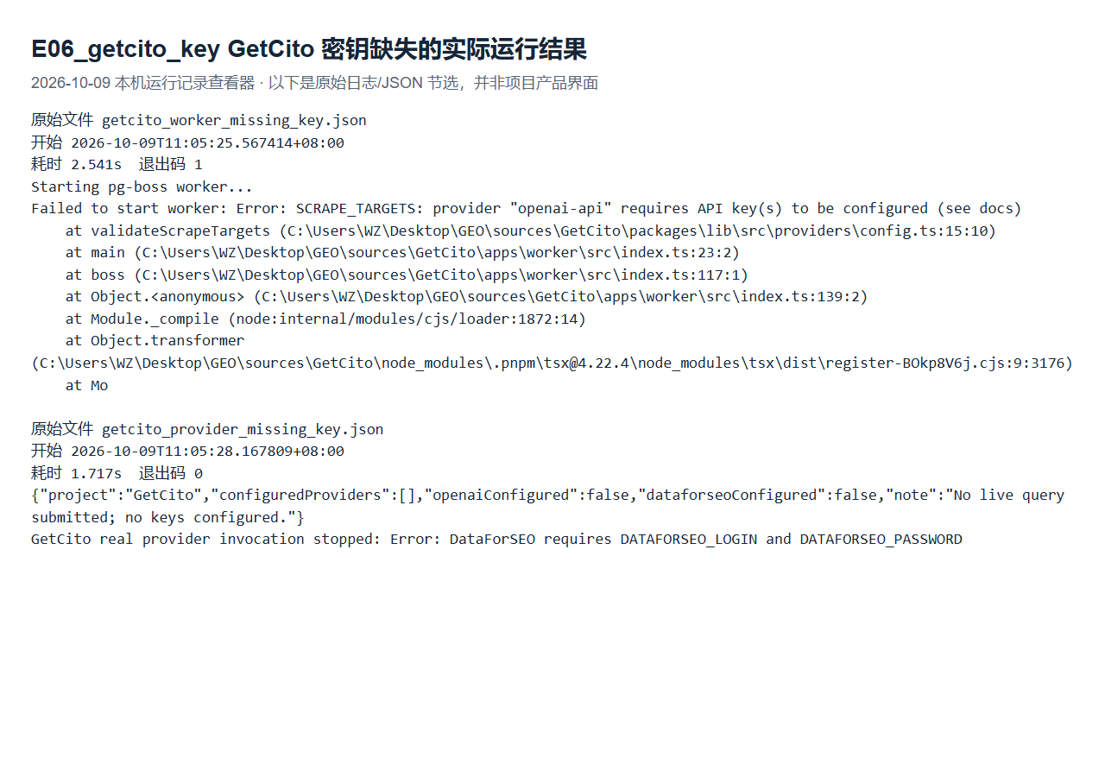
E06 GetCito 的真实缺少凭证报错；两次均未形成有效模型查询。

补充运行证据 GetCito 地点映射
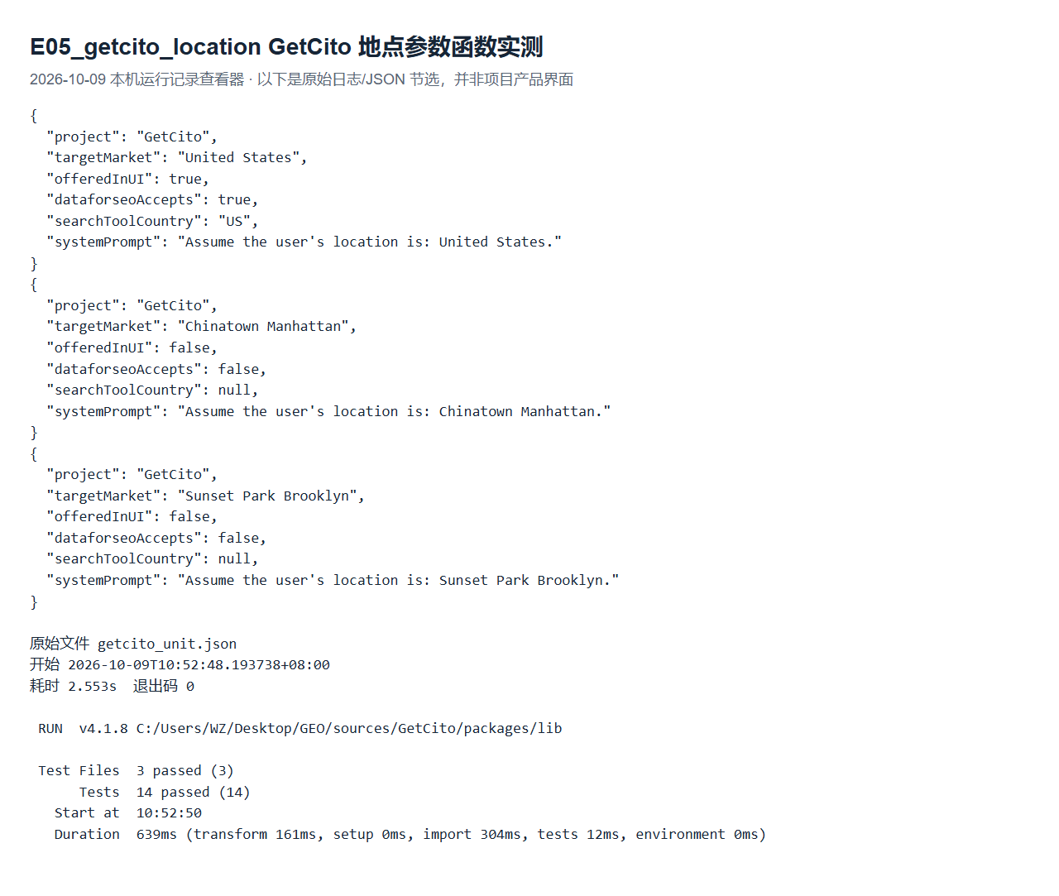
E05 原始函数执行结果与 14 项相关单元测试。
街区文字会进入 locale 提示词，但并未转成搜索地理定位字段；此结果用于区分“提到了地名”与“实际设置查询地点”。

证据索引与可复核来源
配套证据包保留原始 JSON/TXT、截图、关键源码节选及复现脚本；E01–E09 是由真实日志或 JSON 在本地查看器渲染后截取的图，图 G/L 是浏览器实际产品页面，图 P1 是实际价格网页。
问题 | 主要记录文件
网站安装／运行 | geo_install.json；geo_audit_live.json；geo_example_audit.json
网站提问边界 | geo_nearby_rejected.json；geo_citation_nokey.json
GEORank 安装／请求 | georank_compose.json；georank_windows_start.json；georank_request_probe.json
GetCito 安装／密钥 | getcito_install.json；getcito_migrate_wsl.json；getcito_worker_missing_key.json
GetCito 定位 | source_functions.json；getcito_unit.json；getcito_brand.png
Elmo 安装／Worker | elmo_install.json；elmo_local_api.json；elmo_worker.log
Elmo 批量／命中／费用 | source_functions.json；elmo_unit.json；elmo_lint_pass.json
飞书与月度计划 | batch_proof.json；feishu_audit_payload.json；monthly_query_plan.json
依赖耗时来自子进程计时；约 17 分钟是 10:45 下载源码到 11:02 登录成功的现场经过时间，包含并行处理和排障，不是四个独立、全新环境的安装基准。

固定源码与官方资料
S1 geo-optimizer-skill
https://github.com/Auriti-Labs/geo-optimizer-skill/tree/0e1ffc88aa2300c81a4596283c061df8bb0c5f56
S2 GEORank
https://github.com/yaojingang/GEORank/tree/424a0cf92b37ad63c94ae9dc6f39745189ab7c94
S3 GetCito
https://github.com/ai-search-guru/getcito-worlds-first-open-source-aio-aeo-or-geo-tool/tree/2e56fa49497a1552ec0aaa84ec2c1dc2148cee2d
S4 Elmo
https://github.com/elmohq/elmo/tree/b5b46d4a9c8bd21d4f37c736e80e86f82ac125bb
关键定位：S2 backend/app/services/ai_client.py 与 api/routes/solutions.py；S3 packages/lib/src/providers/locale.ts、locations.ts、providers/registry/dataforseo.ts；S4 packages/lib/src/providers/registry/dataforseo-shared.ts、mentions.ts、bulk-prompts.ts、usage/cost.ts。
飞书官方接口：https://open.feishu.cn/document/server-docs/docs/bitable-v1/app-table-record/batch_create；真实写入应使用自己的应用令牌、表格 app_token 与 table_id，本次只验证本地请求格式。
最终建议：网站检查可先使用 geo-optimizer-skill；监测优先对 Elmo 做小范围真实查询补测，同时保留 GetCito 备选；在街区定位、正向推荐判定和账单核对完成前，不把任何一个项目的百分比直接作为餐厅 GEO 成效。

